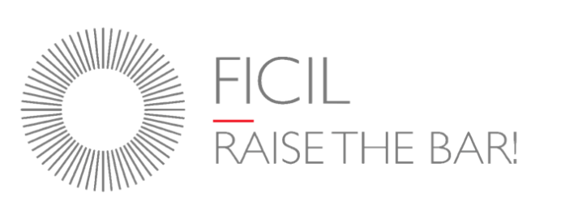

Rīgā, 2025. gada 4. septembrī
Nr. 36/2025
Ekonomikas ministrija
pasts@em.gov.lv

Par likumprojektu “Grozījumi Konkurences likumā” (24-TA-2238)
Atsaucoties uz Ekonomikas ministrijas 25.08.2025. vēstuli Nr. 3.3-11/2025/5058N par precizēto likumprojektu “Grozījumi Konkurences likumā” (24-TA-2238) un tam pievienoto sākotnējās ietekmes novērtējuma ziņojumu, Ārvalstu investoru padome Latvijā (FICIL) informē, ka ir iepazinusies ar iesniegtajiem dokumentiem.
Vienlaikus FICIL norāda, ka pašreizējā likumprojekta redakcijā nav ņemti vērā iepriekš izteiktie iebildumi, kurus FICIL uzskata par būtiskiem un uztur arī šajā saskaņošanas posmā.

1. Par 43. pantu – atbildības piemērošanas apjoms
Likumprojekts paredz amatpersonu atbildību arī par viegla smaguma un neviennozīmīgi vērtējamiem pārkāpumiem. Šādos gadījumos Konkurences padomes (KP) prakse vēl nav pietiekami attīstīta, lai nodrošinātu tiesisko noteiktību un skaidrus kritērijus amatpersonām. Turklāt likumprojekta redakcija nepietiekami akcentē smagos pārkāpumus, piemēram, dominējošā stāvokļa ļaunprātīgu izmantošanu, kas būtiski deformē tirgu un rada daudz lielāku kaitējumu nekā viegla smaguma pārkāpumi.
FICIL ieskatā amatpersonu atbildība būtu piemērojama tikai smagiem un sevišķi smagiem pārkāpumiem. To ilustrē arī piemērs ar vertikālajām vienošanām – aizliegums konkrētām darbībām var pastāvēt tikai pie būtiskas tirgus varas (piemēram, 30 % tirgus daļas), taču nereti nav skaidrs, kā tirgus būtu definējams (plaši vai šauri), kāds ir kopējais tirgus apjoms vai konkurentu tirgus daļas.
2. Par 43. panta pirmo daļu
Minētā redakcija paredz amatpersonu atbildību arī gadījumos, kad pārkāpumu konstatē vispārējās jurisdikcijas tiesa. Tomēr tiesām nav tādu pilnvaru kā KP, lai iegūtu un izvērtētu pierādījumus, kas nepieciešami amatpersonu atbildības noteikšanai.

KP, veicot inspekcijas un operatīvās darbības, var iegūt e-pasta sarakstes, informāciju no datoru un telefonu atmiņām un citus būtiskus pierādījumus, kas ļauj skaidri identificēt konkrēto rīcību, tās autoru un saņēmēju. Tiesām šādu instrumentu nav, tādēļ pastāv risks, ka amatpersonas atbildības noteikšanā var tikt izmantoti nepietiekami pierādījumi.
FICIL uzskata, ka amatpersonu atbildība ir nosakāma tikai uz KP konstatēto pārkāpumu pamata.
3. Par 43. panta otro daļu
Esošā redakcija nenosaka skaidrus priekšnoteikumus, kas precīzi definētu, kad amatpersona saucama pie atbildības. Pastāv risks, ka sankcijas varētu tikt piemērotas arī amatpersonām, kuras nav tieši iesaistītas pārkāpuma izdarīšanā vai kuru kompetencē nebija konkurences tiesību atbilstības nodrošināšana uzņēmumā.
Ne vienmēr tieši amatpersona ir vainojama pie pārkāpuma. Piemēram, karteļa gadījumā pārkāpumu var īstenot atsevišķi darbinieki, kas ļaunprātīgi izmantojuši savas pilnvaras, vai arī tas var notikt caur trešajām pusēm, piemēram, konsultantiem, kas nodod sensitīvu informāciju konkurentiem. Šādās situācijās amatpersonas atbildība bez pierādītas tiešas iesaistes un ļaunprātības būtu nesamērīga.
FICIL ieskatā atbildība būtu piemērojama tikai tad, ja ir pierādīta konkrētās amatpersonas tieša un apzināta iesaiste konkurences tiesību pārkāpuma izdarīšanā.

Ņemot vērā iepriekš minēto, FICIL nevar atbalstīt likumprojekta pašreizējo redakciju. FICIL aicina Ekonomikas ministriju veikt nepieciešamos precizējumus, lai likumprojektā tiktu ietverti iepriekš iesniegtie FICIL priekšlikumi, nodrošinot tiesisku noteiktību un samērīgu amatpersonu atbildības regulējumu.

Ar cieņu
Tatjana Guzņajeva
FICIL izpilddirektore

ŠIS DOKUMENTS IR ELEKTRONISKI PARAKSTĪTS AR DROŠU ELEKTRONISKO PARAKSTU UN SATUR LAIKA ZĪMOGU

